 นิววิวทัวร์ (บจก.อุบลพัฒนา) ใบอนุญาตฯ 51/00474
2/2 อาคารสุนทร ถนนแฮปปี้แลนด์ แขวงคลองจั่น เขตบางกะปิ กรุงเทพ 10240
โทร. 02-733-3996, 02-733-0683, 085-515-4949 โทรสาร. 02-733-3099
E-mail: info@newviewtour.com Website: www.NewViewTour.com

ซื้อสินค้าจากร้านค้าต่างๆไม่ว่า
HKAJ11-3BKK ทัวร์ฮ่องกง-ดิสนีย์แลนด์-นมัสการสิ่งศักดิ์สิทธิ์ 3 วัน (EK)
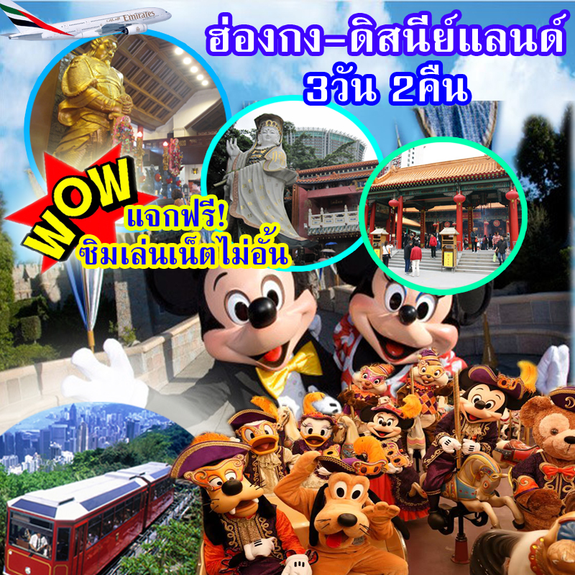

นมัสการพระ 3 วัดดัง วัดแชกงหมิว หรือ วัดกังหัน
วัดหวังต้าเซียน...เจ้าแม่กวนอิมอ่าวรีพัลส์เบย์
สนุกสุดหรรษา กับ ฮ่องกงดิสนีย์แลนด์

พิเศษ!!...นั่งพีคแทรมชมความงามของอ่าววิคตอเรีย
ช้อปปิ้งสุดมันส์ จิมซาจุ่ย ถนนนาธาน
โดยสายการบินเอมิเรตส์
CTSEK7
บินโดยเครื่อง AIRBUS A380 รุ่นใหม่ล่าสุด ใหญ่ที่สุดในโลก
กำหนดการเดินทาง กำลังอัพเดทข้อมูล
ราคา เช็คใต้รายละเอียดโปรแกรม

ทัวร์วันแรก  กรุงเทพฯ – ฮ่องกง - Symphony of Light – Avenue of Star of Star
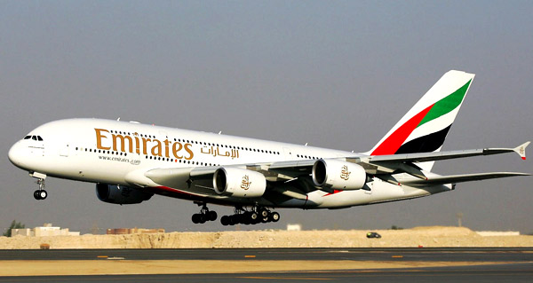
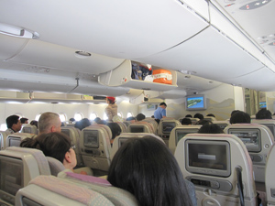
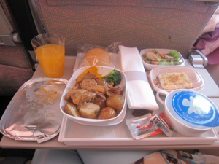

10.30 น.  คณะพร้อมกัน ณ ท่าอากาศยานสุวรรณภูมิ ณ อาคารผู้โดยสารขาออกระหว่างประเทศ เคาน์เตอร์ T
ประตู 6 สายการบินเอมิเรสต์ แอร์ไลน์ โดยมีเจ้าหน้าที่คอยอำนวยความสะดวก
14.00 น. ออกเดินทางสู่ฮ่องกง โดย สายการบิน Emirates Airlines เที่ยวบินที่ EK384
เครื่องใหญ่กว้างขวางมีจอส่วนตัวทุกที่นั่ง พร้อมมีอาหารคอยบริการ
สายการบิน การจัดที่นั่งบนเครื่องบินเป็นไปโดยสายการบินเป็นผู้กำหนด ทางผู้จัดไม่สามารเข้าไปแทรกแซงได้ แต่จะทำการ Request ให้ได้เท่านั้น งดการคืนบัตรโดยสาร และ ยกเลิกการเดินทาง ทางสายการบินไม่มีระบบคืนเงินบางส่วน
แนะนำสำหรับลูกค้าที่มีความประสงค์ต้องการ Request ที่นั่งเป็นพิเศษ เช่น ที่นั่งริมหน้าต่าง เป็นต้น ควรไปถึงสนามบินก่อนเวลา 11.00 น. เพื่อทำการขอที่นั่งที่เคาท์เตอร์เช็คอิน ทั้งนี้การจัดที่นั่งโดยระบบของสายการบินจะจัดเรียงตามอักษรตัวแรกของนามสกุลผู้เดินทาง จาก A-Z ดังนั้นหากผู้เดินทางท่านใดที่เป็นครอบครัวหรือการจองเดียวแต่มีนามสกุลที่ต่างกัน อาจส่งผลให้มีที่นั่งแยกกัน ดังนั้นควรไปถึงสนามบินก่อนเวลา 11.00 น. เพื่อทำการขอที่นั่งที่เคาท์เตอร์เช็คอินค่ะ
18.05 น.  ถึงสนามบิน เช็คแล๊ปก๊อก ฮ่องกง หลังผ่านพิธีการตรวจคนเข้าเมืองแล้ว นำท่านเดินทางผ่านสะพานแขวนชิงหม่า ชมวิวทิวทัศน์ อันสวยงามของประเทศฮ่องกง... "ฮ่องกง" เป็นภาษากวางตุ้ง ซึ่งมาจากภาษาจีนกลาง ว่า "เซียงกั่ง” ความหมายก็ไม่เหมือนใคร หมายความว่า "ท่าเรือหอม" มีความเป็นมา สืบเนื่องมาแต่ครั้งที่กวางตุ้ง เป็นแหล่งปลูกไม้หอมชนิดหนึ่ง ส่งขายเป็นสินค้าออกโดยที่ต้องมาขนถ่ายสินค้ากัน ที่ท่าเรือน้ำลึกตอนใต้สุดของแผ่นดิน
ค่ำ  รับประทานอาหารค่ำ ณ ภัตตาคาร
นำท่านชม Avenue Of Star ท่านจะได้พบกับ รอยประทับมือของบุคคลที่มีชื่อเสียงและเป็นแรงบันดาลใจของโลกฮอลลีวู้ดตะวันออก อาทิ ฉีเคอะ, เหลียงเฉาเหว่ย, จางม่านอวี้, เจ็ท ลี,มิเชล โหย่ว ยังไม่รวมถึงคนดังอื่น ๆ ที่ได้ประทับรอยมือลงบนพื้นซีเมนต์ ต่อด้วยนำท่านชม A Symphony of Lights ความมหัศจรรย์เริ่มต้นในเวลา 20.00 น. ทุกค่ำคืน การแสดงมัลติมีเดียสุดยอดตระการตา ที่ได้รับการบันทึกในกินเนสบุ๊คว่าเป็นการแสดงแสงและเสียงถาวรที่ยิ่งใหญ่ที่สุดของโลก ครอบคลุมพื้นที่อาคารตึกระฟ้าสำคัญต่างๆ ที่ตั้งอยู่สองฟากฝั่งของอ่าววิคตอเรียโดยบนดาดฟ้าของตึกเหล่านี้จะประดับประดาด้วยแสงไฟ ซึ่งเพียงกดสวิตช์ก็จะส่องแสงสว่างตระการตาเป็นสีต่างๆ แสดงให้เห็นถึงบรรยากาศอันคึกคักของฮ่องกง
นำท่านเข้าสู่ที่พัก  ณ โรงแรม Stanford Mongkok Hotel หรือเทียบเท่า

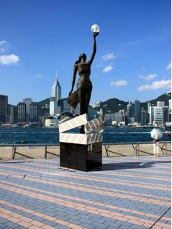
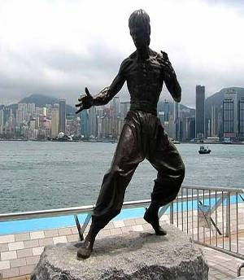
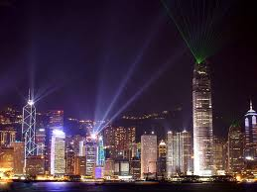
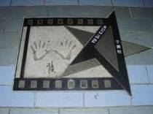

ทัวร์วันที่ 2  ฮ่องกงดิสนี่ย์แลนด์ (เต็มวัน)
เช้า  รับประทานอาหารเช้าแบบติ่มซ่ำ ณ ภัตตาคาร
นำท่านเดินทางสู่ฮ่องกงดิสนีย์แลนด์อาณาจักรสวนสนุกอันยิ่งใหญ่แห่งใหม่ล่าสุดของโลก
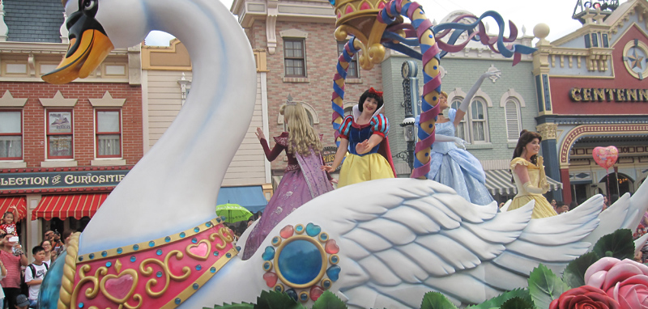

ให้ท่านเพลิดเพลินไปกับนานาเครื่องเล่นหลากหลายชนิด ทั้ง 7 โซน Main Street , USA , Fantasyland , Adventure land , Tomorrow land , Grizzly Gulch และ ที่ดินของ Toy Story ทุกอย่างไม่ต้องจ่ายเงินเพิ่ม อาทิ การนั่งรถไฟไอน้ำโบราณเพื่อชมรอบสวนสนุก, ชมขบวนพาเหรดของเหล่าตัวการ์ตูนจากดิสนีย์, นั่งรถไฟเหาะที่ SPACE-MOUNTAIN, ชมภาพยนตร์การ์ตูนสามมิติที่ MICKEY’S PHILHAR MAGIC, ชมละครเพลงพร้อมแสง สี เสียงอันตระการตาที่ FESTIVAL OF THE LION KING และผจญภัยไปกับการล่องเรือเข้าไปในป่าดงดิบที่ RAFTS TO TARZAN’S TREEHOUSE , หุบเขากริซลีย์หมีใหญ่ รถรางตะลุยขุมทองแดนเถื่อนกับ Runaway Mine Cars , ไปในอาณาจักรของเล่นในสวนหลังบ้านของ Andy เพลิดเพลินกับของเล่นและกิจกรรมมากมายในโซน Toy Story Land .
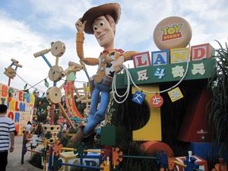
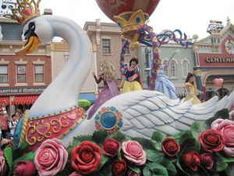

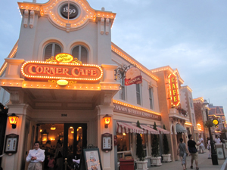
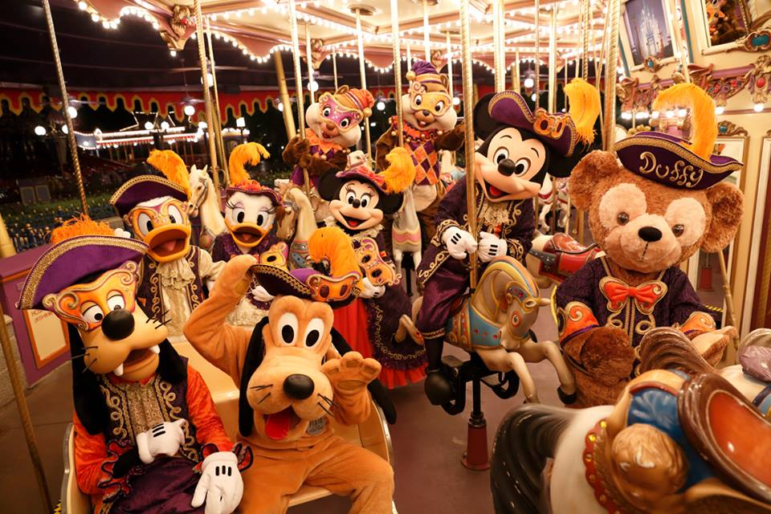

20.00 น. สวนสนุกดิสนีย์แลนด์ ทำการจุดพลุไฟในชุด “DISNEY IN THE STARS” ซึ่งเป็นเอกลักษณ์ของสวนสนุกดิสนีย์แลนด์ โดยจะจุดทุกวัน วันละ 1 ครั้งเท่านั้น
อาหารค่ำไม่รวมอยู่ในรายการท่องเที่ยว เพื่อให้ท่านได้ เพลิดเพลินเต็มที่กับเครื่องเล่นนานาชนิด
ท่านสามารถทานอาหารได้สะดวกสบายกับร้านอาหารและภัตตาคารมากมายภายในดิสนีย์แลนด์
นำท่านเข้าสู่ที่พัก  ณ โรงแรม Regal Oriental Hotel หรือเทียบเท่า

ทัวร์วันที่ 3  วัดแชกงหมิว – วัดหวังต้าเซียน - เจ้าแม่กวนอิมรีพัลส์เบย์ – พีคแทรม – วิคตอเรียพีค – อิสระช้อปปิ้ง ถนนนาธาน ย่านจิมซาจุ่ย
เช้า  รับประทานอาหารเช้าแบบติ่มซ่ำ ณ ภัตตาคาร
นำท่านเดินทางสู่ วัดเชอกุง วัดแห่งนี้สร้างเพื่อเป็นเกียรติแก่เทพเชอคุง (Che Kung) แม่ทัพแห่งราชวงศ์ซ่ง ผู้มี ชื่อเสียงทั้งด้านการรบ, ผดุงคุณธรรมและช่วยขจัดปัดเป่าโรคภัยสิ่งไม่ดีทั้งหลายออกไปได้ โดยสร้างขึ้นครั้งแรก เมื่อ 300 ปีก่อน ต่อมาราวปี ค.ศ. 1993 จึงได้สร้างวัดแห่งใหม่ขึ้นมาทดแทนของเดิม และนำรูปปั้นท่านนายพล ที่มีความสูงถึง 10 เมตร เข้าไปตั้งไว้ในอารามด้านในพร้อมด้วยรูปปั้น 8 เซียนแห่งลัทธิเต๋า ซึงอยู่บริเวณทางเดิน ด้านนอกซ้าย-ขวา ทุกวันที่ 2 ของเดือนแรกตามปฏิทินจีน ชาวฮ่องกงจะเดินทางมาที่วัดแห่งนี้เพื่อถวายกังหันลม เพราะเชื่อว่ากังหันลมนี้จะช่วยพัดพาสิ่งชั่วร้ายและโรคภัยไข้เจ็บออกไป นำพาแต่ความโชคดีเข้ามา ให้ท่านได้ หมุนกังหันทองแดงตามความเชื่อของชาวฮ่องกงว่าถ้าหมุน 3 รอบ จะขับไล่สิ่งชั่วร้ายและนำแต่สิ่งดีๆ มาให้
นำท่านนมัสการ เทพเจ้าหวังต้าเซียน ณ วัดหวังต้าเซียน หนึ่งในวัดที่โด่งดังที่สุดของฮ่องกง เทพซึ่งขึ้นชื่อในการดูแลรักษาโรคภัยไข้เจ็บ
จากนั้นนำท่าน โรงงานจิวเวลรี่ ที่โด่งดังที่สุดบนเกาะฮ่องกงของ บริษัท ฮ่องกง จิวเวลรี่ กรุ๊ป จำกัด ได้เกิดแรงบันดาลใจ นำกังหัน มาพลิกแพลงเป็น จี้ ล้อมเพชร โดยเชิญซินแสชื่อดัง มาจัดวางตำแหน่งของเพชรแต่ละเม็ด ซึ่งถือเป็นเครื่องรางตามหลักฮวงจุ้ยซึ่งจำลองเลียนแบบมาจาก “แซ้ก๋งเมี๋ยว” กังหันใหญ่ 4 ใบพัดที่ชาวฮ่องกงเลื่อมใสศรัทธา ที่ “วัดเชอกุง” ซึ่งเป็นวัดที่ดังมากและมีตำนานความเชื่อมายาวนานว่า คนที่มีเคราะห์เมื่อจับใบพัดของกังหันหมุนไปโดยรอบแล้ว จะทำให้ชีวิตหมุนเวียนไปในทางที่ดีและสามารถพัดเอาสิ่งชั่วร้ายต่างๆ ออกไปได้
เที่ยง  รับประทานอาหารเที่ยง ณ ภัตตาคาร
นำท่านสู่ รีพัลส์เบย์หรืออ่าวน้ำตื้น ซึ่งชื่ออ่าวนี้ได้มาจากชื่อเรือรบของอังกฤษที่มาจอดเพื่อรักษาการณ์อ่าวอ่าวด้านนี้เป็นอ่าวน้ำ อ่าวน้ำตื้น ซึ่งได้รับความนิยมจากคนฮ่องกงเองที่มาเที่ยวพักผ่อน ซึ่งด้านหนึ่งของอ่าวมีวัดเจ้าแม่กวนอิม ถือเป็นวัดสำคัญอีกวัดหนึ่งของเกาะฮ่องกง สร้างในปี ค.ศ.1993 โดยแต่ละปีมีนักท่องเที่ยวจำนวนมากมาขอพรเจ้าแม่กวนอิม,เจ้าแม่ทับทิมและเทพเจ้าต่างๆและสิ่งก่อสร้างประดิษฐานไว้มากมาย ตามความเชื่อถือศรัทธา พระสังฆจาย บูชาเพื่อความสุข, เจ้าสมุทร เทพเจ้าแห่งโชคการงาน พระกาฬเทพเจ้าแห่งความมั่งคั่ง มีเทพแห่งวาสนา เทพแห่งดวงชะตา รวมทั้งกามเทพ ที่มีวิธีการเสี่ยงทายด้วยด้ายแดง และอธิษฐานด้วยการลูบคลำหินก้อนกลมอย่างตั้งใจ

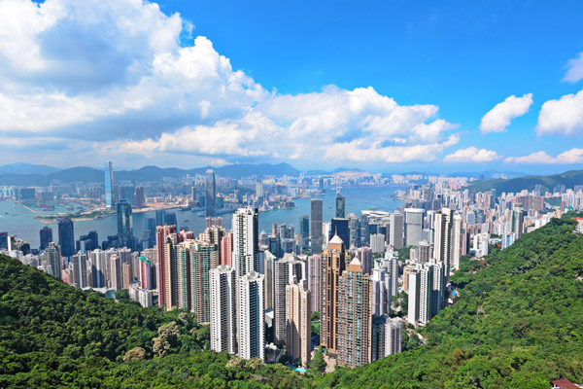
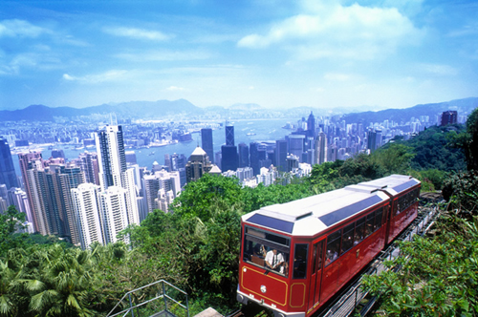

นำท่านนั่ง พีกแทรม(Peak Tram) เป็นพาหนะเก่าแก่ที่สุดของฮ่องกง เปิดให้บริการมาตั้งแต่ปี ค.ศ. 1888 และถือเป็นแห่งแรกของเอเชียก็ว่าได้ เดิมทีเป็นรถรางที่ใช้พลังงานไอน้ำในการขับเคลื่อน แต่ในปี ค.ศ. 1926 ก็ได้ถูกเปลี่ยนมาเป็นระบบเกียร์ไฟฟ้า และเปลี่ยนเป็นการควบคุมด้วยระบบไมโครโพรเซสเซอร์ ซึ่งเป็นระบบใหม่ล่าสุดจากประเทศสวิตเซอร์แลนด์ในปี ค.ศ. 1989 (มีประสิทธิภาพและความปลอดภัยสูง) โดยตลอดทาง 1.4 กิโลเมตร คุณจะได้ชมทัศนียภาพอันแปลกตาของอ่าววิกตอเรียและเกาลูนที่สวยงาม
นำท่านสู่ วิคตอเรียพีค คือยอดเขาที่สูงที่สุดของเกาะฮ่องกง สูงจากระดับน้ำทะเล 552 เมตร และถือเป็นยอดเขาที่สูงเป็นอันดับที่ 24 ของฮ่องกง จุดที่สูงทีสุดของฮ่องกง คือ Tai To Yan ที่อยู่ในเขตนิวเทอริทอรี่ มีความสูงถึง 957 เมตรจากระดับน้ำทะเล
แม้ไม่ใช่จุดที่สูงที่สุดของฮ่องกง หากวิคตอเรียพีค ถือเป็นจุดชมวิวที่สวยที่สุด เพราะนักท่องเที่ยวที่ได้ไปเยือนวิคตอเรียพีค จะสามารถมองเห็นวิวของเกาะฮ่องกงได้ทั้งหมด ตั้งแต่อ่าววิคตอเรีย ตึกระฟ้า เรือเฟอร์รี่ และสีสันของแสงไฟยามค่ำคืนของฝั่งเกาลูน ทั้งหมดสร้างตามหลักความเชื่อเรื่องฮวงจุ้ย

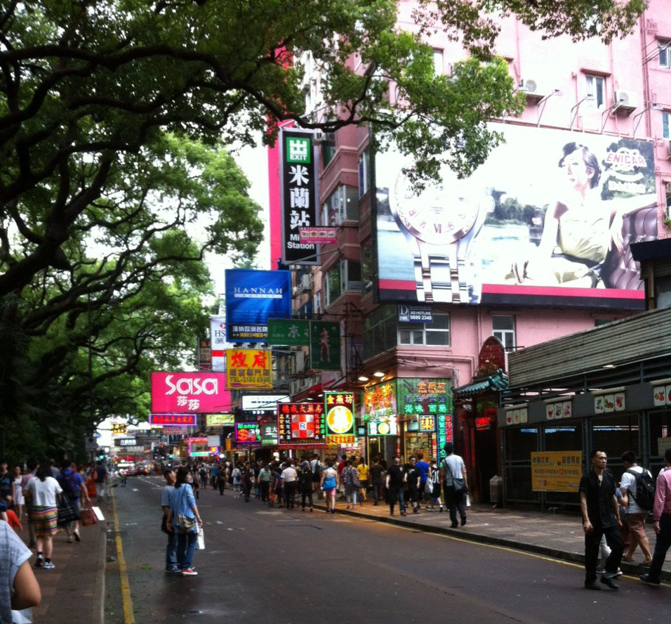
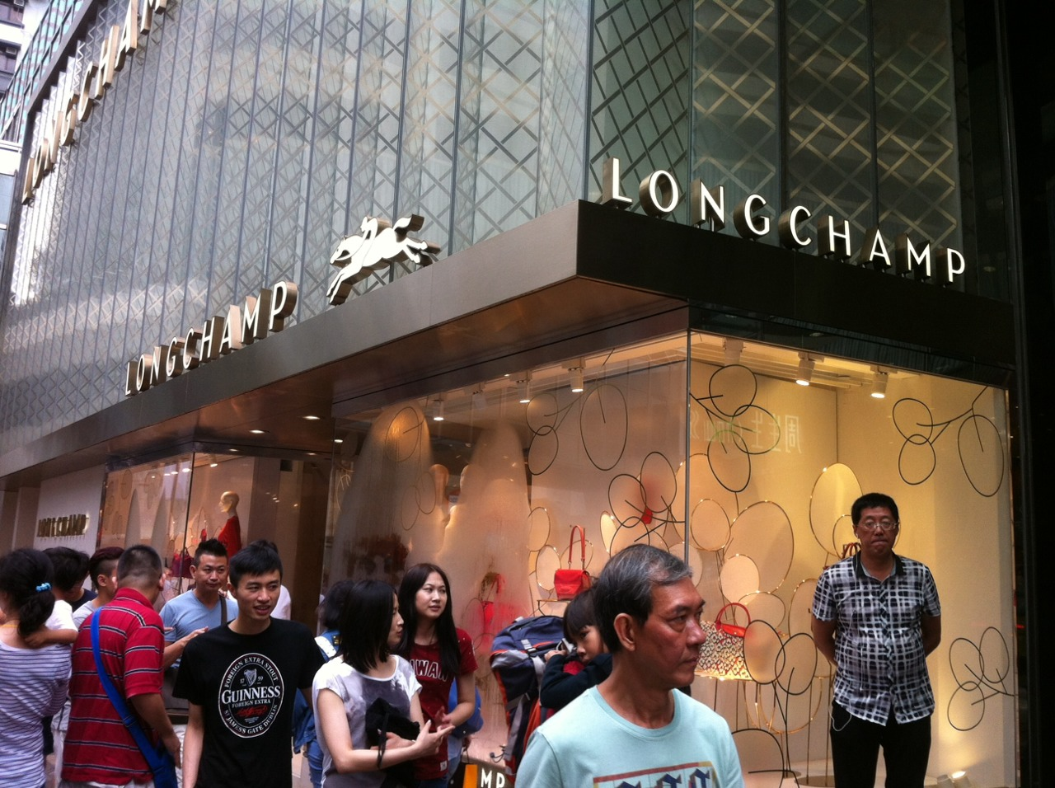
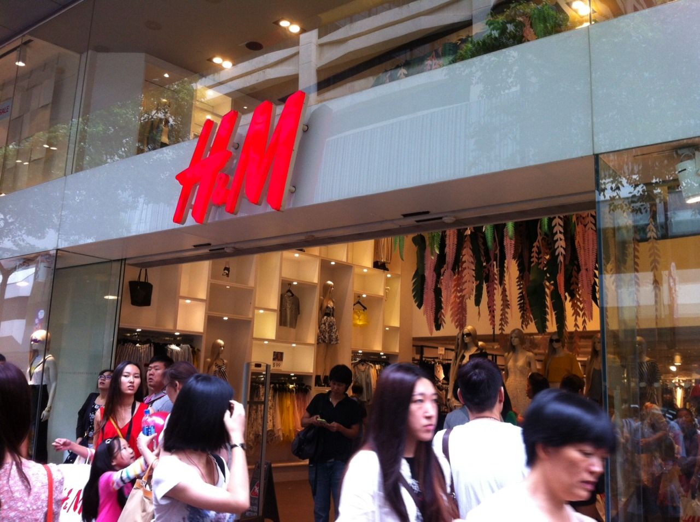
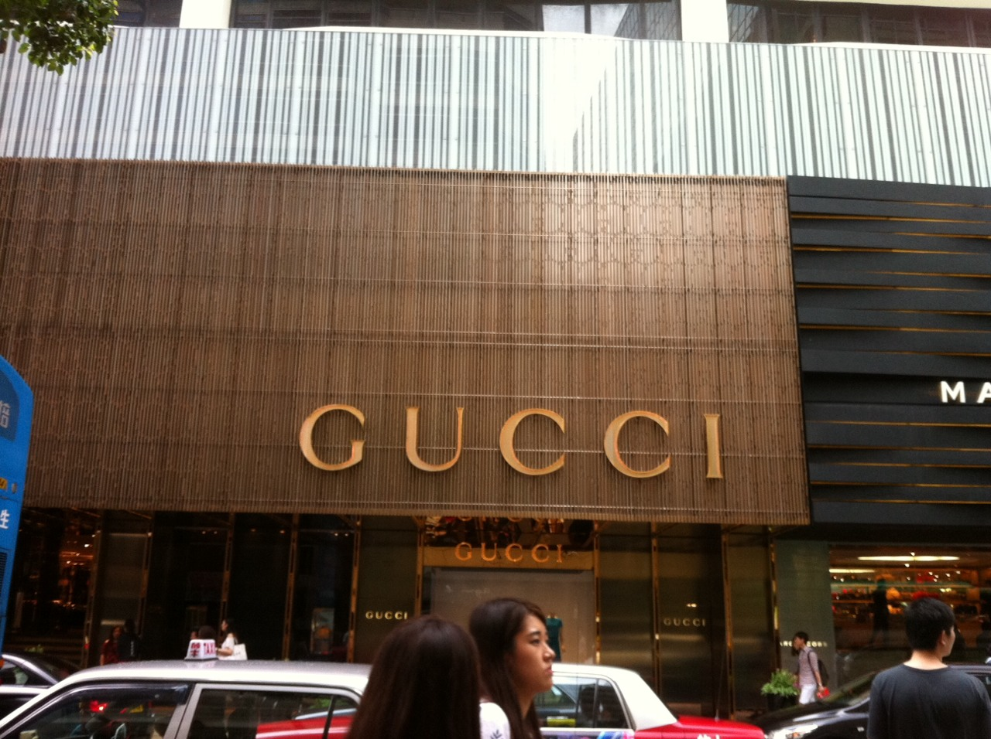

ให้ท่านได้ช้อปปิ้งเลือกซื้อสินค้าตามอัธยาศัย ย่านถนนนาธาน เช่น น้ำหอม นาฬิกา กระเป๋าหนังยี่ห้อต่างๆ หรือช้อปปิ้งสินค้า BRAND NAME ชั้นนำที่มีให้ท่านเดินเลือกช้อปปิ้งมากกว่า 700 ร้านค้า จากทั่วโลก
***อิสระอาหารมื้อเย็นตามอัธยาศัย***
สมควรแก่เวลานำท่านเดินทางสู่สนามบินนานาชาติ เช็ค แลป ก๊อก
22.10 น. ออกเดินทางกลับสู่กรุงเทพฯ โดยสายการบิน Emirates Airlines เที่ยวบินที่ EK385
(บริการอาหารและเครื่องดื่มบนเครื่อง)
00.05 น. เดินทางถึงสนามบินสุวรรณภูมิโดยสวัสดิภาพ พร้อมความประทับใจ
**********************ขอบพระคุณอย่างสูง*****************************

อัตราค่าบริการ
อัตราค่าบริการ | ผู้ใหญ่  พักห้องละ2 ท่าน | เด็กอายุต่ำกว่า 12 ปี พักรวมกับผู้ใหญ่ |  |  | พักเดี่ยว
อัตราค่าบริการ | ผู้ใหญ่  พักห้องละ2 ท่าน | มีเตียง+1 ผู้ใหญ่ | มีเตียง+2 ผู้ใหญ่ | ไม่มีเตียง+2 ผู้ใหญ่ | พักเดี่ยว
กำลังอัพเดทข้อมูล | 17,900 | 17,900 | 16,900 | 15,900 | 5,000
กำลังอัพเดทข้อมูล | 16,900 | 16,900 | 15,900 | 14,900 | 5,000
กำลังอัพเดทข้อมูล | 16,900 | 16,900 | 15,900 | 14,900 | 5,000
กำลังอัพเดทข้อมูล | 16,900 | 16,900 | 15,900 | 14,900 | 5,000
กำลังอัพเดทข้อมูล | 17,900 | 17,900 | 16,900 | 15,900 | 5,000
กำลังอัพเดทข้อมูล | 17,900 | 17,900 | 16,900 | 15,900 | 5,000

*** ราคาทัวร์ดังกล่าว ไม่มีของสมนาคุณแจก อาทิ หมวก หรือ กระเป๋า ***

อัตราค่าบริการรวม
- ✓ค่าตั๋วเครื่องบินชั้นทัศนาจร ไปกลับ กรุงเทพฯ – ฮ่องกง – กรุงเทพฯ ตามที่ระบุในรายการ
- ค่าน้ำหนักกระเป๋าเดินทาง ท่านละไม่เกิน 30 กิโลกรัม
- ภาษีสนามบินทุกแห่งตามที่กำหนดไว้ในรายการ
- ค่าโรงแรมระดับมาตรฐานพักห้อง ละ 2-3 ท่าน ( 3 วัน 2 คืน )
- ค่าอาหารและเครื่องดื่มตามที่ระบุในรายการ
- ค่ายานพาหนะ และ ค่าธรรมเนียมเข้าชมสถานที่ต่าง ๆ ตามที่ระบุในรายการ
- ค่าประกันอุบัติเหตุระหว่างการเดินทางท่านละไม่เกิน 1,000,000บาท(ตามเงื่อนไขของกรมธรรม์)

อัตราค่าบริการไม่รวม
  - ✗ค่าหนังสือเดินทาง และเอกสารต่างด้าวต่าง ๆ
  - ค่า VAT 7% หักภาษี ณ ที่จ่าย 3% และหักภาษี ณ ที่จ่าย 1%
  - ค่าใช้จ่ายอื่น ๆ ที่นอกเหนือจากรายการระบุ อาทิเช่น เครื่องดื่ม , ค่าอาหาร, ค่าโทรศัพท์ , ค่าซักรีด ฯลฯ
  - ✗ค่าทิปไกด์ท้องถิ่นและคนขับรถประมาณคนละ 120HKD/ทริป เด็กและผู้ใหญ่จ่ายเท่ากัน ยกเว้นเด็กทารก

เอกสารที่ต้องใช้ : หนังสือเดินทางที่ยังมีอายุใช้ได้จนถึงวันเดินทางต้องไม่ต่ำกว่า 6 เดือน, มีหน้าว่างไม่ต่ำกว่า 2 หน้า

เงื่อนไขการจอง
1. ในการจองครั้งแรก มัดจำท่านละ 10,000บาท หรือทั้งหมด ส่วนที่เหลือชำระก่อนเดินทาง 15 วัน

หมายเลขบัญชี
ชื่อบัญชี “บริษัท อุบลพัฒนา จำกัด”
ธนาคารกรุงเทพ สาขาเอ็นมาร์ค บัญชีออมทรัพย์ เลขที่บัญชี 928-0-20121-2
เมื่อโอนเงินเข้าบัญชีเรียบร้อยแล้ว กรุณาเขียนชื่อ เบอร์โทรศัพท์ โปรแกรมทัวร์ พร้อมแฟ็กซ์สลิปการโอนเงินเข้ามาที่ Fax. 02-733-3099

เงื่อนไขการยกเลิก
1.1 ยกเลิกก่อนเดินทาง 30วัน คืนเงินมัดจำบางจำนวน หากมีการเกิดค่าใช้จ่าย เช่น ทางบริษัทได้มัดจำตั๋วกับสายการบินแล้ว หรือ ทางบริษัทได้มีการการันตีโรงแรมกับแลนด์ทางเมืองนอกแล้ว
1.2 ยกเลิกก่อนการเดินทาง 15-29วัน ขอสงวนสิทธิ์เก็บมัดจำ 80% ของจำนวนเงินมัดจำ
1.3 ยกเลิกก่อนการเดินทาง 1-15วัน ขอสงวนสิทธิ์ในการคืนเงินมัดจำทุกกรณี ยกเว้นกรณีหาคนมาเดินทางแทนได้ และต้องมีค่าใช้จ่ายเพิ่มเติมกรณีตั๋วเครื่องบิน/ตั๋วเรือ ได้ทำการออกแล้วและต้องทำการแก้ไขชื่อ

- เมื่อท่านออกเดินทางไปกับคณะแล้ว ท่านงดการใช้บริการรายการใดรายการหนึ่ง หรือไม่เดินทางพร้อมคณะถือว่าท่านสละสิทธิ์ไม่อาจเรียกร้องค่าบริการ และเงินมัดจำคืนได้ ไม่ว่ากรณีใดๆ ทั้งสิ้น
- ***บริษัทฯ ขอสงวนสิทธิ์ ในการปรับเปลี่ยนวิธีการเดินทางขึ้นนองปิง ในกรณีที่กระเช้าปิดปรับปรุง หรือสภาพอากาศไม่เอื้ออำนวยจากทางเจ้าหน้าที่ไม่อนุญาติให้ขึ้นเพราะถือหลักความปลอดภัยดังนั้นจะไม่มีการคืนเงินทุกกรณี ***
- กรณีที่กองตรวจคนเข้าเมืองทั้งที่กรุงเทพ และในต่างประเทศปฏิเสธมิให้เดินทางออกหรือเข้าประเทศที่ระบุในรายการเดินทางบริษัทฯ ขอสงวนสิทธิ์ที่จะไม่คืนค่าบริการไม่ว่ากรณีใดๆ ทั้งสิ้น
- หนังสือเดินทางต้องมีอายุใช้งานไม่น้อยกว่า6เดือนและบริษัทรับเฉพาะผู้มีจุดประสงค์เดินทางเพื่อการท่องเที่ยวเท่านั้น(หนังสือเดินทางต้องมีอายุเหลือใช้งานไม่น้อยกว่า6เดือนบริษัทไม่รับผิดชอบหากไม่เหลือถึงและไม่สามารถเดินทางได้)
- ตั๋วเครื่องบินเป็นราคาพิเศษกรณีท่านไม่เดินทางพร้อมคณะไม่สามารถนำมาเลื่อนวัน,คืนเงินเมื่อทานตกลงชำระเงินไม่ว่าทั้งหมดหรือบางส่วนผ่านตัวแทนบริษัทฯหรือชำระโดยตรงกับทางบริษัทฯทางบริษัทจะถือว่าท่านได้ยอมรับเงื่อนไขข้อตกลงต่างๆที่ได้ระบุไว้ข้างต้นแล้วทั้งหมด
- ก่อนตัดสินใจจองทัวร์ ควรอ่านเงื่อนใขการเดินทางอย่างถ่องแท้ จนเป็นที่พอใจแล้วจึงวางมัดจำ*****
ยกเว้นกรุ๊ปที่เดินทางช่วงวันหยุดหรือเทศกาลที่ต้องการันตีมัดจำกับสายการบิน หรือค่ามัดจำที่พักโดยตรงหรือโดยการผ่านตัวแทนในประเทศหรือต่างประเทศและไม่ อาจขอคืนเงินได้ รวมถึงเที่ยวบินพิเศษเช่น Extra Flight และ Charter Flight จะไม่มีการคืนเงินมัดจำ หรือค่าทัวร์ทั้งหมดเนื่องจากค่าตั๋วเป็นการเหมาจ่ายในเที่ยวบินนั้นๆ

หมายเหตุ
- บริษัทฯ มีสิทธิ์ที่จะเปลี่ยนแปลงรายละเอียดบางประการในทัวร์นี้ เมื่อเกิดเหตุสุดวิสัยจนไม่อาจแก้ไขได้
- บริษัทฯ ไม่รับผิดชอบค่าเสียหายในเหตุการณ์ที่เกิดจากสายการบิน ภัยธรรมชาติ ปฏิวัติและอื่นๆที่อยู่นอกเหนือการควบคุม ของทางบริษัทฯหรือค่าใช้จ่ายเพิ่มเติมที่เกิดขึ้นทางตรงหรือทางอ้อม เช่น การเจ็บป่วย, การถูกทำร้าย, การสูญหาย, ความล่าช้าหรือจากอุบัติเหตุต่างๆ
- หากท่านถอนตัวก่อนรายการท่องเที่ยวจะสิ้นสุดลง ทางบริษัทฯ จะถือว่าท่านสละสิทธิ์และจะไม่รับผิดชอบค่าบริการที่ท่านได้ชำระไว้แล้วไม่ว่ากรณีใดๆ ทั้งสิ้น
- บริษัทฯ จะไม่รับผิดชอบต่อการห้ามออกนอกประเทศ หรือ ห้ามเข้าประเทศ อันเนื่องมาจากมีสิ่งผิดกฎหมาย หรือเอกสารเดินทางไม่ถูกต้อง หรือ การถูกปฏิเสธในกรณีอื่นๆ
- รายการนี้เป็นเพียงข้อเสนอที่ต้องได้รับการยืนยันจากบริษัทฯ อีกครั้งหนึ่ง หลังจากได้สำรองที่นั่งบนเครื่อง และโรงแรมที่พักในต่างประเทศเป็นที่เรียบร้อย แต่อย่างไรก็ตามรายการนี้อาจเปลี่ยนแปลงได้ตามความเหมาะสม
- ราคานี้คิดตามราคาตั๋วเครื่องบินในปัจจุบัน หากราคาตั๋วเครื่องบินปรับสูงขึ้น บริษัทฯ สงวนสิทธิ์ที่จะปรับราคาตั๋วเครื่องบินตามสถานการณ์ดังกล่าว
- กรณีเกิดความผิดพลาดจากตัวแทน หรือ หน่วยงานที่เกี่ยวข้อง จนมีการยกเลิก ล่าช้า เปลี่ยนแปลง การบริการจากสายการบิน, บริษัทฯขนส่ง หรือ หน่วยงานที่ให้บริการ บริษัทฯจะดำเนินโดยสุดความสามารถที่จะจัดบริการทัวร์อื่นทดแทนให้ แต่จะไม่คืนเงินให้สำหรับค่าบริการนั้นๆ
- มัคคุเทศก์ พนักงาน และตัวแทนของบริษัทฯ ไม่มีสิทธิ์ในการให้คำสัญญาใดๆ ทั้งสิ้นแทนบริษัทฯ นอกจากมีเอกสารลงนามโดยผู้มีอำนาจของบริษัทฯ กำกับเท่านั้น
- หากไม่สามารถไปเที่ยวในสถานที่ที่ระบุในโปรแกรมได้ อันเนื่องมาจากธรรมชาติ ความล่าช้า และ ความผิดพลาดจากทางสายการบิน จะไม่มีการคืนเงินใดๆทั้งสิ้น แต่ทั้งนี้ทางบริษัทฯจะจัดหารายการเที่ยวสถานที่อื่นๆมาให้ โดยขอสงวนสิทธิ์การจัดหานี้โดยไม่แจ้งให้ทราบล่วงหน้า

***เนื่องจากสภาวะน้ำมันโลกที่มีการปรับราคาสูงขึ้น ทำให้สายการบินอาจมีการปรับราคา
ภาษีน้ำมันขึ้นในอนาคต ซึ่งทางบริษัทฯ ขอสงวนสิทธิ์เก็บค่าภาษีน้ำมันเพิ่มตามความเป็นจริง****

⓪①⓪①⓪①⓪①⓪①⓪①⓪①⓪

